Étude de phrase CM2
Période 5 / Semaine 1

Jour 1
Le jeune explorateur courageux traversa la forêt le soir.
Je recopie la phrase :
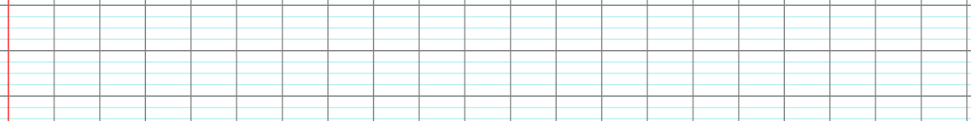
a) J’indique si la phrase est simple ou complexe :
b) J’indique la nature au-dessus de chaque mot de la phrase de départ.
c) Je repère le verbe conjugué, le sujet, les compléments d’objet, les compléments circonstanciels et
les attributs du sujet, s’il y en a.
d) Je recopie les groupes nominaux qui contiennent une épithète, et je la souligne :

 Je transforme la phrase en utilisant le sujet « nous » et le passé composé :

Jour 2
Ma sœur attentive écoute toujours les consignes.
Je recopie la phrase :
a) J’indique si la phrase est simple ou complexe :
b) J’indique la nature au-dessus de chaque mot de la phrase de départ.
c) Je repère le verbe conjugué, le sujet, les compléments d’objet, les compléments circonstanciels et
les attributs du sujet, s’il y en a.
d) Je recopie les groupes nominaux qui contiennent une épithète, et je la souligne :

Je transforme la phrase en utilisant le sujet « tu » et le futur :

Étude de phrase CM2
Période 5 / Semaine 1

Jour 3
Nous avions rangé les lourds cartons : ils ont disparu.
Je recopie la phrase :
a) J’indique si la phrase est simple ou complexe :
b) J’indique la nature au-dessus de chaque mot de la phrase de départ.
c) Je repère le verbe conjugué, le sujet, les compléments d’objet, les compléments circonstanciels et
les attributs du sujet, s’il y en a.
d) Je recopie les groupes nominaux qui contiennent une épithète, et je la souligne :

Je transforme la phrase en utilisant le sujet « Louis » et le passé simple :

Jour 4
La cloche sonna : les élèves pressés quittèrent la cour.
Je recopie la phrase :
a) J’indique si la phrase est simple ou complexe :
b) J’indique la nature au-dessus de chaque mot de la phrase de départ.
c) Je repère le verbe conjugué, le sujet, les compléments d’objet, les compléments circonstanciels et
les attributs du sujet, s’il y en a.
d) Je recopie les groupes nominaux qui contiennent une épithète, et je la souligne :

Je transforme la phrase en utilisant le sujet « je » et le plus-que-parfait :

